AI 调研报告（一）：企业知识库架构全景
调研更新：2026-10-23
本报告聚焦企业知识库如何为数据问答 Agent 提供可靠上下文。正文先说明知识库的职责模块，再比较行业方案与代表平台，最后单独给出适合当前公司的选择。每张行业调研表均保留“这是什么？”和“代表来源 / 实践”，便于理解与追溯。

0. 报告框架与章节关系

企业知识库分析框架：4 个主链路模块 + 1 个横向治理模块
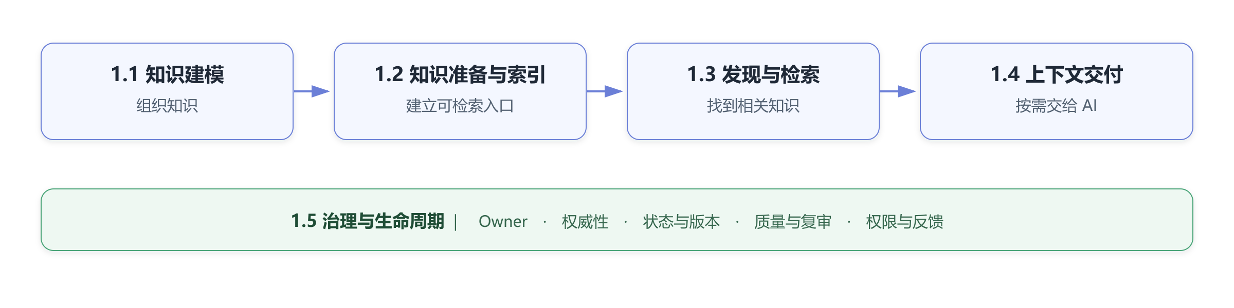
前四个模块构成从知识来源到 Agent 上下文的主链路；治理模块贯穿知识的创建、索引、检索和使用。五项能力是职责边界，不代表必须建设五个独立系统。

模块 | 这是什么？ | 解决什么问题？ | 不负责什么？ | 在整体架构中的位置 | 代表来源 / 实践
知识建模 | 定义文档、指标、表、字段、埋点、SQL 和关系以何种形式存在。 | 长文档混杂、公共知识重复、概念不统一。 | 不决定查询时如何搜索。 | 主链路起点。 | Google：Business Glossary · DataHub：Context Layer
知识准备与索引 | 决定知识如何保持更新、以何种粒度形成索引对象，以及维护哪些索引。 | 源内容不能持续、稳定地被查询。 | 不负责理解用户问题和选择结果。 | 离线或准实时准备阶段。 | Anthropic：Contextual Retrieval · Microsoft GraphRAG：Indexing
发现与检索 | 在查询发生时，从索引或目录中找出候选知识。 | 找不到正确文档、章节或跨文档证据。 | 不决定全部候选内容是否进入 Prompt。 | 在线查询阶段。 | Microsoft：Hybrid Search · Microsoft：Agentic Retrieval
上下文交付 | 对候选知识进行选择、依赖展开、冲突提示和引用封装，再交给模型。 | 找到知识后仍读错段落、上下文过载或证据不可追溯。 | 不维护知识源本身的正确性。 | 检索与 Agent 推理之间。 | Anthropic：Agent Skills · DataHub：Context Layer
治理与生命周期 | 管理 Owner、权威等级、状态、版本、质量、权限和变更影响。 | 旧文档、冲突口径、无人维护和越权访问。 | 不替代内容建设或检索算法。 | 横向贯穿全部模块。 | GitHub：CODEOWNERS · Google：Knowledge Catalog

后续章节按三层展开：第 1 章研究五个职责模块内部有哪些行业方法；第 2 章说明这些能力通常被哪些产品形态承载；第 3 章才结合公司现状做具体取舍。
优先级标注：P0（高优） P1（低优） （行业参考） P0 为当前公司建议优先落地项；P1 为后续建设项；行业参考用于理解备选路径。

1. 五项能力的行业方法

1.1 知识建模：知识以什么形式存在
知识建模决定知识单元的边界、结构和关系。它回答“指标、表、埋点、SQL 和业务背景应该怎样组织”，不讨论搜索算法或 Prompt 拼装。
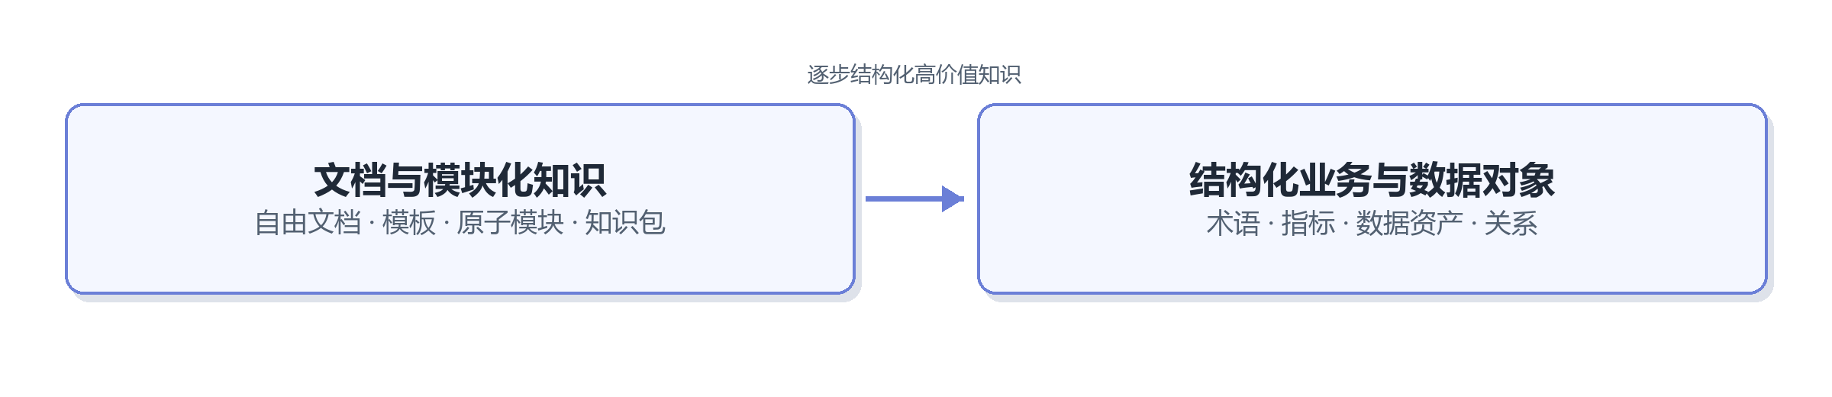
两种形态可以长期并存：文档承载长尾背景和说明，结构化对象承载需要稳定识别、关联或执行的高价值知识。

1.1.1 文档与模块化知识
方案 / 能力 | 这是什么？ | 解决什么问题？ | 优势 | 代价或局限 | 适用场景 / 采用条件 | 代表来源 / 实践
（行业参考） 自由大文档 | 一个业务方向在一篇文档中混合背景、口径、表和 SQL。 | 快速记录知识。 | 写作自由、迁移成本最低。 | 内容重复、局部更新困难，AI 容易在长文中迷失。 | 作为现状或低频知识的基线形态。 | 传统 Wiki / 全文检索实践。
P0（高优） 模板化文档 | 按知识类型统一摘要、目录、固定章节和元数据。 | 文档结构不一致，正确内容难定位。 | 改造较轻；便于检查和按标题读取。 | 公共知识仍可能被复制到多篇文档。 | 文档为主、尚未建设结构化平台时。 | Google：Business Glossary
P0（高优） 模块化知识 / 知识包 | 将指标、表、埋点、SQL 等拆成可引用单元；主文件只保留用途、入口和依赖，详细资料独立存放。 | 公共知识重复，专题主文档过长。 | 单点维护、可组合，并支持按需读取。 | 文件数量增加，需要稳定 ID、目录和依赖规则。 | 同一知识被多个文档或工作流复用时。 | Anthropic：Agent Skills

1.1.2 结构化业务与数据对象
方案 / 能力 | 这是什么？ | 解决什么问题？ | 优势 | 代价或局限 | 适用场景 / 采用条件 | 代表来源 / 实践
P1（低优） 业务术语表 | 为术语设置唯一 ID、定义、同义词、相关词和负责人。 | 不同团队对同一概念叫法不同或理解不同。 | 统一业务语言，可将别名映射到同一概念。 | 需要业务 Owner 持续维护。 | 核心指标、维度和业务概念。 | Google：Business Glossary
P1（低优） 指标 / 语义模型 | 将指标公式、维度、过滤条件和可用关系表达为机器可执行定义。 | 指标口径只存在于文字或示例 SQL 中。 | 同一指标可被 BI、SQL 和 Agent 复用。 | 难覆盖所有长尾分析；建模成本较高。 | 高频、稳定、价值高的核心指标。 | dbt：Semantic Layer
（行业参考） 数据资产目录 | 将表、字段、报表、查询等作为独立资产，关联 Owner、状态、使用量和血缘。 | 找表、选字段和判断权威来源困难。 | 技术上下文可查询、可过滤、可追溯。 | 需要接入数据源并保持同步。 | 数据资产数量较多且跨系统分散时。 | DataHub：Context Layer
（行业参考） 知识图谱 / Context Graph | 显式表示术语、指标、表、字段、文档和人员之间的关系。 | 多跳依赖、影响分析和跨文档关系难表达。 | 关系查询和影响分析直观。 | 建模与更新成本高，关系错误会放大误导。 | 关系查询具有稳定高价值时。 | Google：Knowledge Catalog · Microsoft GraphRAG

1.2 知识准备与索引：如何持续形成可检索对象
该模块只处理查询发生前的三个问题：知识何时更新、以什么粒度被定位、建立哪类索引。“连接器”是接入来源的实现手段，可以承载定时或事件驱动同步，不与“原生文件”构成同一层的方案分类。
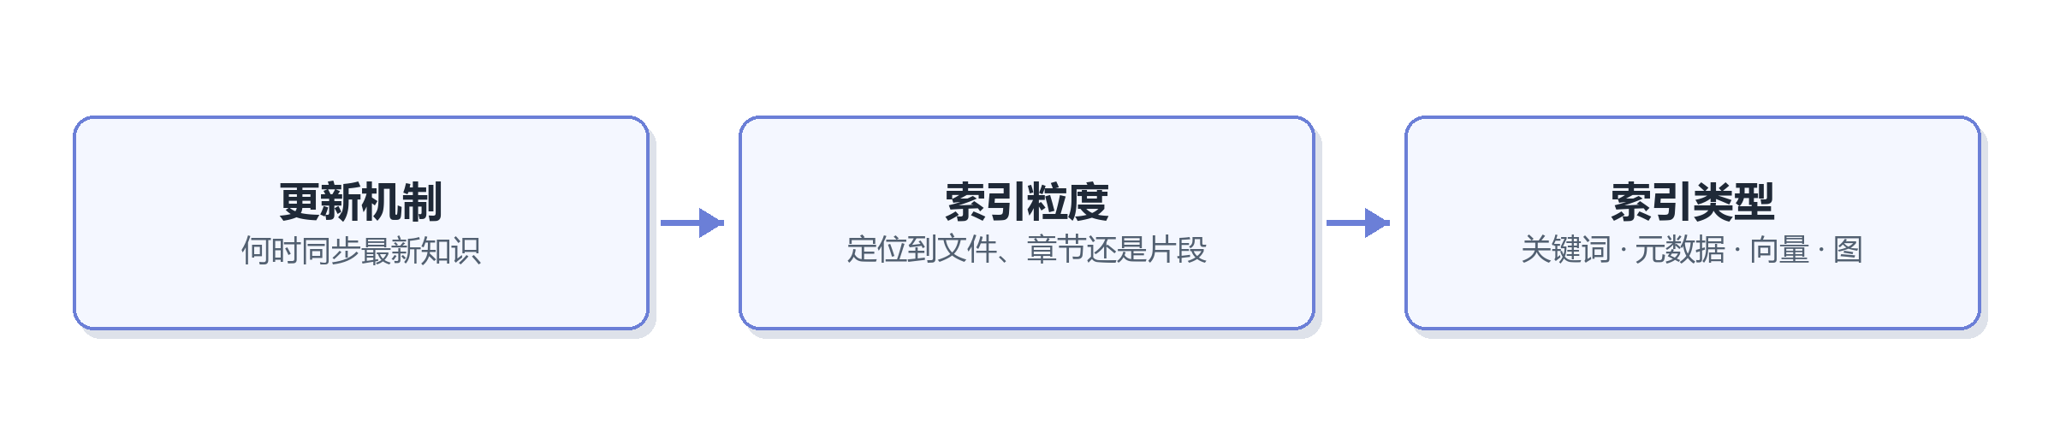

1.2.1 更新机制
方案 / 能力 | 这是什么？ | 解决什么问题？ | 优势 | 代价或局限 | 适用场景 / 采用条件 | 代表来源 / 实践
P1（低优） 源端直接读取 | 不复制内容；查询时直接读取 Wiki、Git 或源系统的当前版本。 | 希望始终使用最新原文。 | 无同步延迟，来源唯一。 | 跨源搜索慢，源系统不可用时无法读取。 | 来源少、文件可直接访问时。 | Git / Wiki 原生实践。
P1（低优） 定时扫描与增量更新 | 周期性检查文件哈希、更新时间或变更记录，只更新发生变化的对象。 | 需要本地目录或索引，同时控制同步成本。 | 简单、稳定，适合文件型知识库。 | 存在分钟或小时级延迟。 | Markdown Wiki、代码和 SQL 仓库。 | DataHub：Ingestion
（行业参考） 事件驱动更新 | 源内容变化后通过 Webhook、消息或变更日志触发索引更新。 | 高时效知识不能等待定时任务。 | 更新及时，避免全量扫描。 | 需要源系统事件能力和失败重放机制。 | 来源多、更新频繁、时效要求高时。 | DataHub：Ingestion

1.2.2 索引粒度
这里的“索引粒度”不等同于 RAG 切块。即使不用向量检索，按标题或知识对象建立逻辑单元，也能让 grep/read 精确定位章节；固定 Token 和上下文化切块才主要服务于向量 RAG。
方案 / 能力 | 这是什么？ | 解决什么问题？ | 优势 | 代价或局限 | 适用场景 / 采用条件 | 代表来源 / 实践
（行业参考） 文件级索引 | 将整篇文档作为一个可检索对象。 | 快速找到相关文件。 | 最简单，不改变原文。 | 找到文件后仍可能找不到正确章节。 | 短文档或初始阶段。 | Git / Wiki 全文检索实践。
P0（高优） 标题 / 对象级索引 | 按 Markdown 标题、指标、表、字段或代码块建立稳定锚点。 | 需要在长文档内精确定位。 | 不依赖向量数据库；语义完整、引用稳定。 | 依赖清晰的文档结构和对象 ID。 | 当前 Markdown 知识库；推荐。 | Google：Knowledge Catalog Metadata
（行业参考） 固定 Token 切块 | 按 Token 数和重叠窗口产生片段。 | 向量模型无法高质量索引整篇长文。 | 通用、易自动化。 | 容易切断章节、表格和业务条件。 | 缺少结构的文本进入向量 RAG 时。 | Anthropic：Contextual Retrieval
P1（低优） 上下文化切块 | 为每个 RAG 片段补充所属文档、主题、时间和对象背景。 | 普通片段脱离全文后含义不完整。 | 提高片段独立可检索性。 | 增加离线模型成本，背景也可能生成错误。 | 已采用向量 / 混合检索且错段召回明显时。 | Anthropic：Contextual Retrieval

复杂 PDF、Word 或表格还需要结构感知解析来识别标题和表格边界；当前知识源主要是 Markdown，因此不是近期重点。RAGFlow 是该类能力的代表性开源实践。

1.3 发现与检索：如何找到相关证据
检索模块在用户问题到来后生成候选知识。行业方法分为两个维度：候选如何召回与排序，以及复杂问题如何组织多次检索。两者可以组合，不应混为同一层分类。
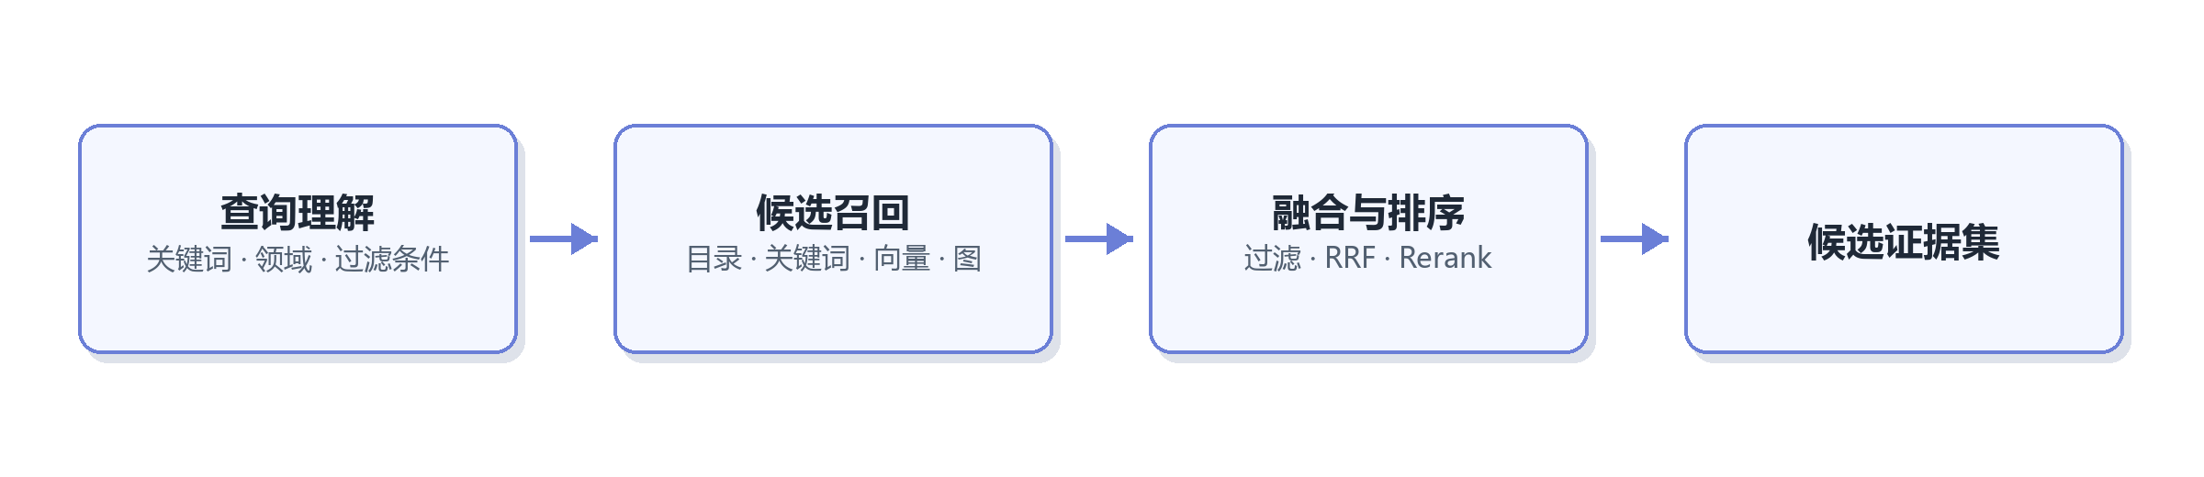

1.3.1 候选召回与排序
方案 / 能力 | 这是什么？ | 解决什么问题？ | 优势 | 代价或局限 | 适用场景 / 采用条件 | 代表来源 / 实践
P0（高优） 目录 / 导航检索 | 按业务域、知识类型和对象 ID 逐层缩小范围。 | 知识数量多，但领域和类型边界明确。 | 可解释、低成本，适合渐进读取。 | 目录设计差或归类错误会漏检。 | 业务域稳定、文档可补元数据时。 | Google：Data Domains
P0（高优） 关键词 / BM25 | 根据表名、字段、指标缩写和文本词项匹配。 | 专业名词、代码和精确名称定位。 | 快、透明、精确匹配强。 | 同义表达和自然语言改写容易漏检。 | 数据资产名、SQL、埋点和指标检索。 | Microsoft：Hybrid Search
P0（高优） 元数据过滤 | 用领域、类型、状态、Owner、时间和权限约束候选范围。 | 召回结果混入无关、过期或无权内容。 | 可解释，并能与任何召回方式组合。 | 前提是元数据完整可靠。 | 企业知识检索的基础能力。 | Google：Knowledge Catalog Search
（行业参考） 向量检索 | 用 Embedding 找到语义相近的片段或对象。 | 用户不知道专业术语或使用同义表达。 | 自然语言召回能力强。 | 可能召回语义相近但口径不同的内容。 | 关键词失败样本较多时。 | Microsoft：Hybrid Search
P1（低优） 混合检索 + 重排 | 并行执行关键词和向量检索，融合候选后用模型重新排序。 | 精确词与语义召回各有盲区。 | 通常比单一路径更稳健。 | 增加索引、模型调用、时延和评测成本。 | 已有检索评测集和稳定索引后。 | Microsoft：Hybrid Search · Anthropic：Contextual Retrieval

1.3.2 复杂问题的检索组织
方案 / 能力 | 这是什么？ | 解决什么问题？ | 优势 | 代价或局限 | 适用场景 / 采用条件 | 代表来源 / 实践
P0（高优） 分层 / 递归检索 | 先定位领域、父文档或摘要，再进入子模块和具体章节。 | 一次在全部内容中搜索噪声过大。 | 与业务目录和模块化知识天然匹配。 | 上层路由错误会导致下层漏检。 | 数百个模块、有清晰层级时。 | LlamaIndex：Retrievers
（行业参考） GraphRAG | 从文本抽取实体、关系和社区摘要，再进行局部、全局或多跳检索。 | 问题依赖跨文档关系或整体主题。 | 擅长关系和全局性问题。 | 索引成本高；图中错误关系难治理。 | 普通检索无法回答稳定的多跳问题时。 | Microsoft GraphRAG：Query
（行业参考） Agentic Retrieval | 模型将复杂问题拆成多个子查询，并行检索、重排并合并证据。 | 单次查询无法覆盖多条件、多来源问题。 | 覆盖复杂问题并保留活动记录和引用。 | 增加时延、成本和行为波动；部分能力仍处于预览。 | 复杂问题占比较高且基础检索已稳定后。 | Microsoft：Agentic Retrieval

1.4 上下文交付：如何提供给 AI 使用
上下文交付发生在检索之后。它负责从候选证据中决定“本轮真正让模型看到什么”，并补充依赖、冲突和出处；这正是“找到正确文档，但没有读到正确内容”的最后一道处理层。
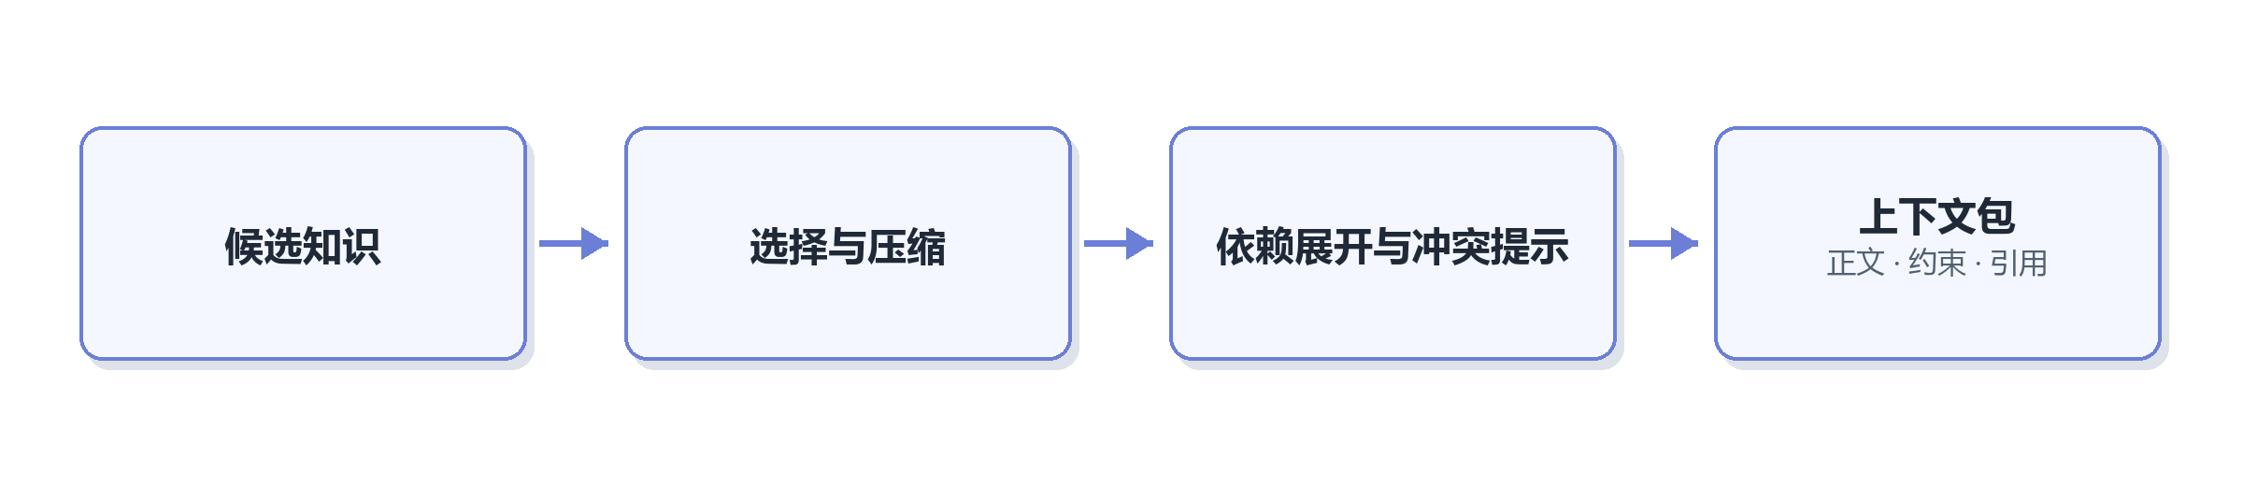

1.4.1 内容加载与上下文控制
方案 / 能力 | 这是什么？ | 解决什么问题？ | 优势 | 代价或局限 | 适用场景 / 采用条件 | 代表来源 / 实践
（行业参考） 全文加载 | 命中文档后将全文放入上下文。 | 最低成本实现知识注入。 | 简单，短文档不易漏细节。 | 长文档稀释重点、增加 Token。 | 内容量小且文档短时。 | 传统长上下文方式。
（行业参考） Top-K 片段加载 | 只加载排序最高的若干片段。 | 全文过长。 | 节省上下文，适配经典 RAG。 | 片段可能缺少前提或互相矛盾。 | 文档已可靠切分和索引时。 | Anthropic：Contextual Retrieval
P0（高优） 渐进式读取 | 先提供目录和摘要，命中后读主说明，需要细节时再读引用、章节或脚本。 | 一次加载大量无关内容。 | 保持上下文精简，同时允许追溯。 | 多一次或多次读取；入口描述写差会漏内容。 | 模块多、单模块内容较长时。 | Anthropic：Agent Skills
P1（低优） 上下文压缩 / 摘要 | 对候选内容提取与当前问题相关的要点，保留原文引用。 | 候选证据总量超过上下文预算。 | 控制 Token 并聚焦问题。 | 压缩可能丢失限定条件。 | 检索结果多且可回看原文时。 | Microsoft：Agentic Retrieval

1.5 治理与生命周期：如何保持可信
治理模块不生产答案，而是决定哪些知识值得信任、谁负责更新、何时失效以及谁可以看到。它横向作用于前四个模块。
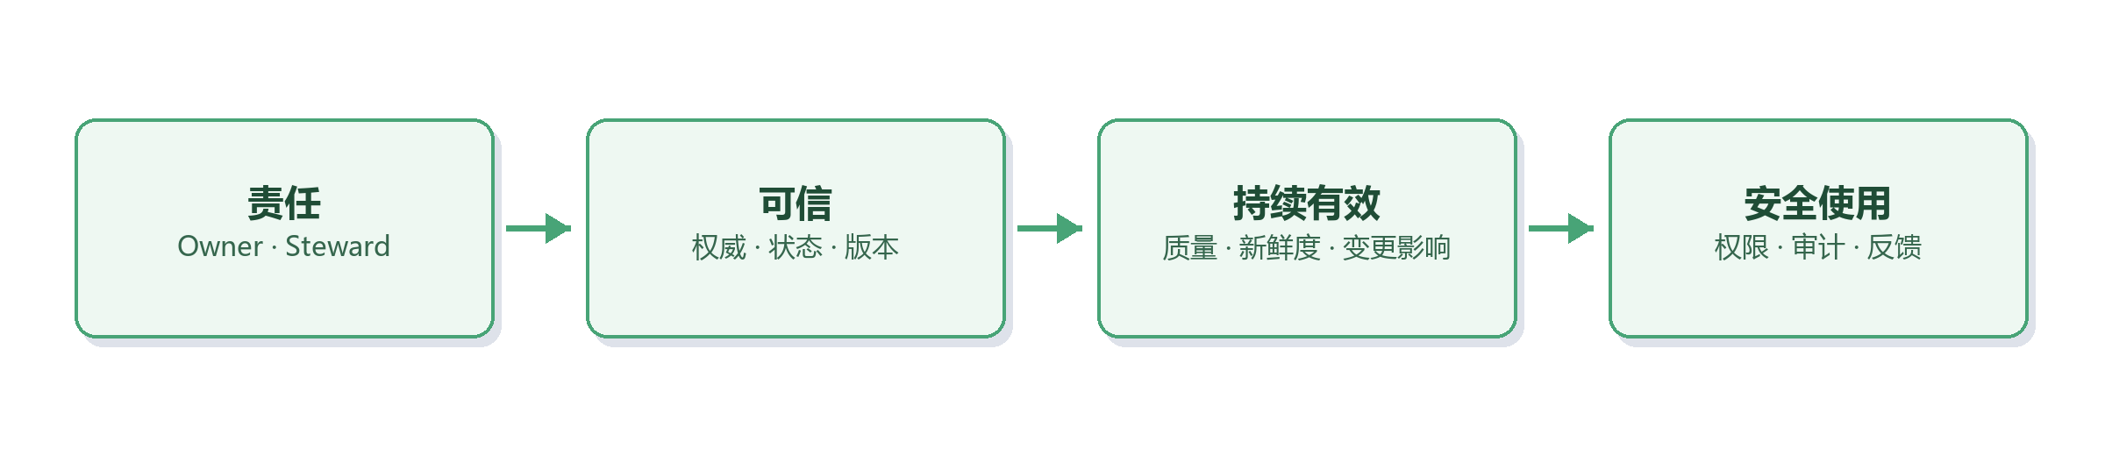

1.5.1 责任、权威与生命周期
方案 / 能力 | 这是什么？ | 解决什么问题？ | 优势 | 代价或局限 | 适用场景 / 采用条件 | 代表来源 / 实践
P0（高优） Owner / Steward | 为领域、知识模块或数据资产指定解释和维护责任人。 | 内容无人负责，冲突无法升级。 | 责任清晰，便于评审和询问。 | 人员变动时需要同步责任。 | 所有进入生产问答的核心知识。 | Google：Business Glossary · DataHub：Ownership
P0（高优） 权威与生命周期标记 | 统一记录 canonical / reference / example、draft / active / deprecated、版本、更新时间和 supersedes。 | 示例、旧文档和正式口径同权竞争。 | 可排序、可追溯，并能主动排除被替代内容。 | 标记需要审批和持续维护。 | 指标、表说明、埋点和 SQL 案例。 | DataHub：Context Layer
P0（高优） CODEOWNERS / 评审门禁 | 按目录或文件要求指定负责人审核变更。 | 权威内容被未经确认地修改。 | 与 Git 流程结合，审计明确。 | 全量强审批会降低普通知识沉淀速度。 | 核心指标、公共表和埋点定义。 | GitHub：CODEOWNERS

1.5.2 质量、变更与权限
方案 / 能力 | 这是什么？ | 解决什么问题？ | 优势 | 代价或局限 | 适用场景 / 采用条件 | 代表来源 / 实践
P0（高优） 新鲜度与完整性检查 | 检查更新时间、必填元数据、失效链接、空 Owner 和依赖闭环。 | 文档悄然过期或结构不完整。 | 可自动发现治理欠账。 | “近期更新”不等于内容正确。 | 结构化元数据建立后。 | Google：Knowledge Catalog
P1（低优） 依赖影响与变更通知 | 核心口径或表变化时，识别并通知依赖的工作流和知识模块。 | 公共知识更新后下游继续使用旧逻辑。 | 降低静默失效。 | 依赖关系必须持续维护。 | 公共指标、表和维度被多处引用时。 | DataHub：Subscriptions
P1（低优） 权限感知索引与检索 | 在索引和查询阶段同步 ACL，只返回用户有权查看的内容。 | 模型先看到敏感信息再尝试隐藏。 | 从检索源头降低泄露风险。 | 权限同步和缓存失效处理复杂。 | 存在敏感业务或个人数据知识时。 | Microsoft：Security Trimming
使用反馈与治理闭环 | 记录未命中、错引、冲突、用户纠正和高频问题，推动内容修订。 | 维护只靠定期巡检，无法聚焦真实问题。 | 用真实任务确定治理优先级。 | 需要结构化反馈和责任分派。 | Agent 进入持续使用后。 | DataHub：Build a Data Agent

2. 技术形态与代表平台
能力模块回答“系统需要具备什么”，平台形态回答“这些能力由什么产品或工程组合承载”。同一平台通常跨越多个模块，因此不应把平台名称当作新的知识库职责模块。
技术形态 | 这是什么？ | 主要覆盖能力 | 优势 | 代价或局限 | 适用场景 / 采用条件 | 代表来源 / 实践
（行业参考） 文件 / Wiki 知识库 | 以 Markdown、Wiki 和 Git 为知识源，使用目录、全文搜索和文件读取。 | 建模、基础索引、基础检索。 | 简单透明、低成本、版本可控。 | 元数据、关系、权限和跨源同步需自行补充。 | 知识以文档为主、规模尚可控。 | GitHub / Wiki / Claude Code 实践。
（行业参考） RAG 引擎 | 提供文档解析、切块、Embedding、检索、重排和引用。 | 知识准备与索引、检索、上下文交付。 | 快速搭建通用文档问答。 | 不能自动解决业务口径冲突和治理问题。 | 多格式文档和语义检索需求明显时。 | RAGFlow：GitHub 高星开源项目
（行业参考） 企业搜索 / Agentic Retrieval | 统一关键词、向量、过滤、语义排序和复杂问题多查询。 | 索引、检索、证据交付。 | 企业级检索、权限和扩展能力较完整。 | 平台依赖、成本和调优复杂度更高。 | 多应用共享检索服务时。 | Microsoft：Azure AI Search
（行业参考） 数据目录 / Context Platform | 汇聚技术元数据、业务语义、血缘、质量、使用量和上下文文档。 | 知识建模、治理、检索、Agent 接入。 | 适合数据问答，可利用权威性和使用信号。 | 接入与组织治理投入较大。 | 数据资产多、跨系统、治理需求明确时。 | Google：Knowledge Catalog · DataHub：Context Layer
（行业参考） GraphRAG / 知识图检索 | 从文本或结构化资产建立实体关系图，并用局部、全局或多跳方式查询。 | 关系建模、图索引、复杂检索。 | 擅长跨文档关系和全局主题。 | 索引和治理成本高，不是普通 RAG 的默认升级。 | 经过评测证明多跳关系是核心瓶颈时。 | Microsoft GraphRAG
（行业参考） Semantic Layer | 用可执行模型统一指标、维度、实体和关系，供 BI 与 Agent 查询。 | 结构化知识建模、可信查询上下文。 | 对高频指标的确定性最强。 | 覆盖长尾知识有限，持续建模成本高。 | 核心指标稳定且重复使用时。 | dbt：Semantic Layer

3. 适配当前公司的方案建议

3.1 总体选择
当前基础是数百篇 Markdown Wiki、Claude Code 的 grep/glob/read、埋点平台和 GitHub 建表代码。主要问题不是“完全搜不到文档”，而是文档过长、正确章节难定位、公共知识重复以及权威性不足。
近期更适合采用：
模块化 Markdown 知识库 + 三级导航 + 结构化元数据 + 章节级读取 + 最小治理；向量、GraphRAG 和 Context Platform 按失败样本逐步引入。
Context Platform 是承载知识、元数据、治理和检索能力的统一平台，不是一种新的知识形态。当前不建议专门建设该平台；当 Wiki、代码、数据仓库和 BI 等多源上下文的接入与治理成为主要瓶颈时再评估。
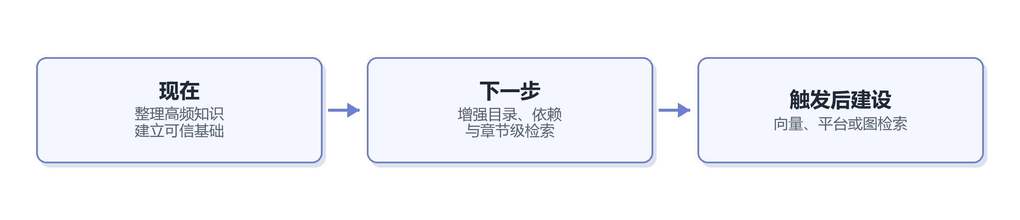
“触发后建设”指只有在真实任务中反复出现关键词召回不足、跨系统上下文缺失或多跳关系问题时，才引入对应的复杂技术。

3.2 分模块选型矩阵
下表仅保留当前 P0 建设项：每个模块汇总为一行，明确做法、示例、收益与行业依据。P1 与行业参考见前文。
模块 | 能力 | 具体做法 | 示例 | 主要收益 | 代表来源
1.1 知识建模 | 统一模板与元数据；模块化复用 | 每篇 AI 知识文档补齐 ID、类型、领域、摘要、章节、依赖、Owner、状态、权威性、更新时间和来源；把指标、表、字段、埋点与 SQL 模板拆为可引用模块。 | “收入按设备型号拆分”仅保留任务步骤，引用收入口径、收入表、设备型号与更新方式模块。 | 让 AI 先判断知识内容和可用性；公共知识单点维护，减少长文档重复与冲突。 | Google：Business Glossary；Anthropic：Agent Skills
1.2 知识准备与索引 | 标题／对象级锚点；关键词 + 元数据过滤 | 为 Markdown 标题、知识对象与代码块建立稳定锚点；保留 grep，并按 domain、type、status、authority 等元数据缩小范围。 | 先过滤 revenue / metric / canonical，再直达“收入口径”对应标题或 SQL 代码块。 | 直接解决“找到了文档、却没找到正确内容”；不依赖 RAG，定位快且可解释。 | Google：Knowledge Catalog Metadata；Microsoft：Hybrid Search
1.3 发现与检索 | 三级目录 + 元数据过滤 + 关键词检索 | 按“业务域 → 知识类型 → 知识模块”导航；先缩小范围，再检索标题与正文。 | 收入 → 指标 → metric.revenue，再检索“实收”“GMV”等口径词。 | 适合数百篇 Wiki 的逐层定位；降低噪声，检索路径可解释。 | Google：Data Domains
1.4 上下文交付 | 渐进式加载；显式依赖与证据链 | 按“目录 → 元数据／摘要 → 章节 → 依赖”加载；结果保留 source、heading、version、authority，冲突无法消解时停止并请求确认。 | 只读取收入、设备型号及其依赖模块；交付答案同时附口径来源和版本。 | 减少无关上下文和 Token；支持复核，避免模型自行混合冲突口径。 | Anthropic：Agent Skills；DataHub：Context Layer
1.5 治理与生命周期 | Owner、状态与权威性；来源与冲突规则 | 为核心知识维护 Owner、status、authority、version、updated_at 与 supersedes；按知识类型指定事实源，两个 active + canonical 版本冲突时不允许模型自行综合。 | 埋点技术定义以平台为准、表计算以 Git 代码为准、指标以 canonical 文档为准；冲突转交 Owner。 | 让 AI 能区分正式、参考、示例和历史知识，降低“自信地选错”的风险。 | GitHub：CODEOWNERS；DataHub：Context Layer

3.3 示例：知识分类、目录、元数据与依赖

3.3.1 知识类型
建议优先建立六类知识对象：
类型 | 主要内容 | 典型示例
concept | 业务背景、术语和对象关系 | Push 形态、设备型号概念
metric | 指标定义、公式、范围和限制 | 收入口径、活跃用户口径
event | 埋点定义、设计背景和使用限制 | Push 点击事件
dataset | 表、字段、粒度、血缘和适用场景 | 收入底表、埋点底表
sql | 可复用查询片段或完整案例 | 收入按设备拆分 SQL
workflow | AI 任务步骤、依赖、检查和交付物 | 收入按设备型号拆分流程；成熟后可迁移为 Skill

3.3.2 三级目录
目录由元数据自动生成，不再人工维护第二套清单：
知识总目录
├── revenue # 一级：业务域
│ ├── metric # 二级：知识类型
│ │ └── metric.revenue # 三级：知识模块
│ ├── concept
│ │ └── concept.device_model
│ ├── dataset
│ │ └── dataset.revenue_detail
│ └── workflow
│ └── workflow.revenue_by_device
├── push
└── delivery

3.3.3 元数据与内容地图
元数据既说明“这是什么”，也说明“文档里有什么、依赖什么、是否可信”：
id: workflow.revenue_by_device
type: workflow
domain: revenue
title: 收入按设备型号拆分
summary: 按设备型号拆分收入的操作说明、检查规则和交付要求
contains: [scope, steps, checks, output]
sections:
scope: "#适用范围"
steps: "#执行步骤"
checks: "#结果检查"
keywords: [收入拆分, 设备型号]
owner: revenue-analytics
status: active
authority: canonical
version: 1.3
updated_at: 2026-10-01
review_by: 2027-01-01
source: wiki-url
depends_on:
- metric.revenue
- concept.device_model
- dataset.revenue_detail
- sql.device_mapping
supersedes: []

3.3.4 依赖与渐进读取
全局目录
→ revenue 领域目录
→ workflow.revenue_by_device 的元数据和章节目录
→ 当前需要的“执行步骤”章节
→ 按需读取 metric.revenue / concept.device_model / dataset.revenue_detail
→ 输出时附上来源、版本和引用章节

3.3.5 来源与冲突规则
知识内容 | 优先事实源
埋点技术定义 | 埋点平台
埋点设计背景 | 对应需求或设计文档
表的实际计算与血缘 | GitHub 建表代码
表的业务含义与限制 | canonical dataset 文档
指标口径 | canonical metric 文档
实时业务数值 | 数据库，不进入知识库

选择顺序为 active canonical > active reference > example；明确的 supersedes 高于单纯比较更新时间。若出现两个相互冲突的 active + canonical，AI 应列出来源和差异，停止自行综合，并请求 Owner 或用户确认。

3.3.6 最小反馈记录
试点阶段只需记录六类问题：not_found、wrong_document、wrong_section、conflict、stale、missing_dependency。它们分别指向内容、目录、章节结构、治理或依赖设计问题，可直接指导下一轮改造。

4. 参考文献

4.1 Anthropic
- [A1] 模块化能力与渐进加载：Agent Skills
- [A2] 上下文化切块与混合检索：Contextual Retrieval

4.2 Google Cloud 与 dbt
- [G1] 业务术语、同义词与关系：Business Glossary
- [G2] 企业数据上下文平台：Knowledge Catalog
- [G3] 元数据自动发现与索引：Metadata Overview
- [G4] 领域组织：Data Domains
- [G5] 关键词、语义和结构化搜索：Knowledge Catalog Search
- [G6] 数据产品：Data Products
- [G7] 可执行指标语义层：dbt Semantic Layer

4.3 Microsoft
- [M1] 关键词与向量混合检索：Hybrid Search
- [M2] 多查询与证据合并：Agentic Retrieval
- [M3] 权限感知检索：Security Trimming
- [M4] 图索引方法：GraphRAG Indexing
- [M5] 图检索方法：GraphRAG Query

4.4 DataHub、GitHub 与开源项目
- [D1] 业务与技术上下文层：DataHub Context Layer
- [D2] 数据 Agent 的上下文闭环：Build a Data Agent
- [D3] 元数据采集：DataHub Ingestion
- [D4] 变更订阅：DataHub Subscriptions
- [D5] 文件责任与评审：GitHub CODEOWNERS
- [O1] 文档解析与 RAG 引擎：RAGFlow
- [O2] 分层与递归检索：LlamaIndex Retrievers
说明：行业能力来自所附官方文档或开源项目；第 3 章的公司方案是基于当前业务背景作出的判断，不代表相关厂商的官方推荐。知识库仅保存业务、指标、数据资产和查询方法等上下文，不保存实时业务数据；实际数值仍由数据库按权限查询。

